Introdução ao SQL

**Ficha 4**

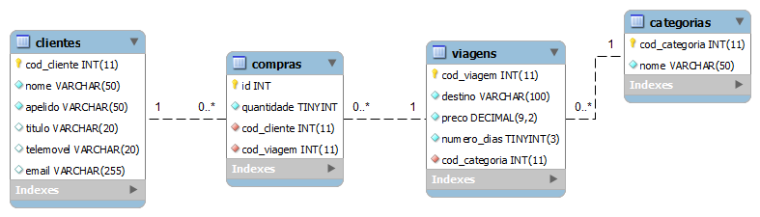Considere o seguinte diagrama da base de dados **AGENCIA_VIAGENS**:

Considere os seguintes registos nas tabelas clientes, viagens, categorias e compras:

tabela clientes:

tabela viagens:

tabela categorias: tabela compras:

Responda às seguintes questões, indicando o respetivo código SQL:

1. Quais são os clientes registados na base de dados? (Quero visualizar toda a informação referente aos clientes)
2. Quais são os clientes registados na base de dados, ordenados pelo campo nome por ordem crescente? (Quero saber o cod_cliente, nome e apelido)
3. Quantos clientes estão registados na base de dados?
4. Quais os clientes que não possuem telemóvel?
5. Quais os clientes que possuem uma conta de endereço eletrónico do tipo Hotmail ou Gmail?

**select*from clientes**

**where email like '%@hotmail.com%' or email like '%@gmail.com%'**

1. Como inserir um novo cliente, com os seguintes dados:

*Nome: João*

*Apelido: Campos*

*Título: Dr.*

Considere a coluna cod_cliente com AUTO_INCREMENT

1. Como atualizar os dados do cliente "André Santos", com um novo telemóvel (917777777) e novo título ("Eng.º ")?
2. Como eliminar o registo do cliente "João Pereira"?
3. Quais as viagens com preço superior a 500€ e inferior ou igual a 1000€?

**select*from viagens**

**where preco>500 and preco<=1000**

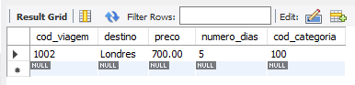

1. Qual a viagem mais cara?

**select*from viagens**

**where preco=(select max(preco)from viagens)**

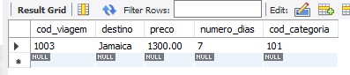

1. Quais as viagens da categoria "Praias e ilhas"?

**Output desejado:**

**select cod_viagem,destino,preco as 'Preço €',nome as Categoria**

**from viagens,categorias where viagens.cod_categoria =categorias.cod_categoria**

1. Quais as compras efetuadas, com a informação do cliente e da respetiva viagem?

**Output desejado:**

**select concat(titulo,' ',nome) as Cliente,destino as Destino,preco as Preço**

**from clientes inner join compras on clientes.cod_cliente=compras.cod_cliente**

**inner join viagens on compras.cod_viagem=viagens.cod_viagem**

**or**

**select concat(titulo,' ',nome) as Cliente,**

**destino as Destino,**

**concat(preco, '€') as Preço**

**from clientes inner join compras on clientes.cod_cliente=compras.cod_cliente**

**inner join viagens on compras.cod_viagem=viagens.cod_viagem**

